Distinction entre un non-vivant, une cellule animale et une cellule végétale

Science
Présenté : à Daniel Blais
Par :Thomas Paré
ESV
16 septembre

Observation : Si on a un microscope on va parler de cellule.
Interrogation : Comment distinguer une cellule animale, une cellule végétale d’un non-vivant.
Hypothèse : Je suppose qu’une cellule végétale contient.
Chloroplastes
Paroi cellulaire
Grande vacuole d’eau
Et une forme :

Tandis qu’une cellule animale ne contient pas les éléments ci-dessus, mais possède quand même.
Vacuole
Noyau
Cytoplasme
Membrane cellulaire

Et une forme :

Matériel :
Microscope
Cellule
Manipulation :
j’ai regarder une cellule
j’ai dessiné une cellule

Résultats
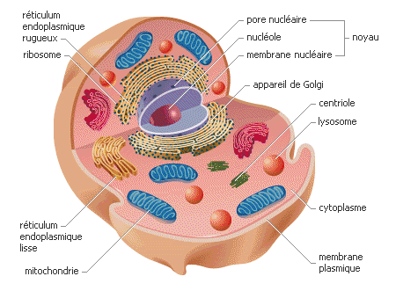 | 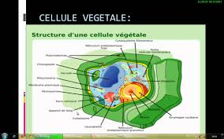
Inconnu A | Inconnu B

Discussion
1-À l’aide de quel appareil peut-on observer des cellules.
Rép : Un microscope
2- Quelle est l’unité de vie du vivant.
Rép : Cellule
3-Donne deux structures cellulaires que l’on retrouve que chez les plantes
Rép : Chloroplaste et membrane cellulaire
4- Qu’est-ce qu’un tissu.
Rép : Un tissu est un groupe de cellule semblable et de même origine,regroupées en grand nombre.
5- Quelle caractéristique te permet de croire que les échantillons viennent du vivant.
Rép : il est composé de cellule.

